TRƯỜNG ĐẠI HỌC MỞ HÀ NỘI
KHOA CÔNG NGHỆ THÔNG TIN



BÁO CÁO BÀI TẬP LỚN

MÔN: LẬP TRÌNH TRÊN THIẾT BỊ DI ĐỘNG
Đề tài: Xây dựng ứng dụng nghe nhạc offline

Giảng viên hướng dẫn: | ThS. Mai Thị Thuý Hà
Sinh viên thực hiện: | Phạm Quang Sáng | 23A1001D0317
 | Phạm Tiến Hùng | 23A1001D0167

Hà Nội – 2025
MỤC LỤC
LỜI MỞ ĐẦU 2
Tổng quan về đề tài: 3
Xác định yêu cầu: 3
Thiết kế 4
Tổng kết 18
Tài liệu tham khảo 18

BẢNG PHÂN CÔNG CÔNG VIỆC
Họ và tên | Công việc
Họ và tên | Nhiệm vụ | Chi tiết | Công nghệ sử dụng
Phạm Quang Sáng | Thiết lập | Thiết lập cấu trúc dự án, xử lý quyền cần thiết | Java, Android Manifest
Phạm Quang Sáng | Xử lý phát nhạc | Triển khai MediaPlayer để phát nhạc. Tích hợp MediaSession đồng bộ trạng thái phát nhạc | MediaPlayer, MediaSession
Phạm Quang Sáng | Control | Xây dựng logic các chức năng điều khiển: Play/Pause, Next/Previous, Repeat, Random. Đồng bộ trạng thái điều khiển giữa UI và service. Cập nhật Miniplayer | Logic Java
Phạm Quang Sáng | UI | Phát triển layout PlayMusic và tích hợp điều khiển | XML Layout, Activity/Fragment
Phạm Quang Sáng | Database | Khởi tạo database và các function cơ bản để truy xuất dữ liệu từ SQLite | SQLite cơ bản
Phạm Tiến Hùng | Thiết kế UI/UX | Thiết kế các layout theo mẫu figma đã thiết kế | XML Layout
Phạm Tiến Hùng | Chức năng quản lý dịch vụ | Xây dựng chức năng thêm/xóa bài hát yêu thích, tạo/chỉnh sửa danh sách phát | Logic, SQLite cơ bản
Phạm Tiến Hùng | Trang cá nhân | Phát triển layout trang cá nhân, xây dựng chức năng chỉnh sửa tài khoản và xem lịch sử ứng dụng | Logic, SQLite cơ bản
Phạm Tiến Hùng | Hiển thị dữ liệu | Sử dụng Adapter và RecycleView để hiển thị danh sách các bài hát, album, danh sách phát từ SQLite | RecycleView, Adapter
Phạm Tiến Hùng | Dịch vụ nền và thông báo | Triển khai Foreground Service để chạy nền liên tục. Xây dựng Notification Controller với các nút điều khiển | Foreground Service

LỜI MỞ ĐẦU
Lập trình trên thiết bị di động là một trong các bộ môn được dạy và học tập tại các trung tâm công nghệ, các trường cao đẳng, đại học nhằm đáp ứng nguồn nhân lực cho xã hội đang trên đà phát triển về công nghệ.
Thiết bị di động có đặc trưng là được thiết kế nhỏ gọn nên dễ dàng mang theo bên mình một cách tiện lợi. Đặc biệt, khi các thiết bị di động ngày càng đa dạng thì việc sử dụng có khả năng đáp ứng cho nhu cầu của con người một cách hiệu quả nhất. Nó trở thành người bạn đồng hành không thể thiếu đối với con người, với mọi đối tượng.
Không chỉ thực hiện các lập trình về ứng dụng quản lý trên thiết bị di động mà ngày nay chúng ta dễ dàng bắt gặp những nguồn lực theo đuổi viết game, hay các ứng dụng giải trí. Tuy nhiên, đây cũng là một trong những ngành nghề khó mà không phải ai cũng thể theo đuổi được. Chúng ta phải có đam mê và tìm hiểu học hỏi rất nhiều.
Lập trình ứng dụng di động chính là việc sử dụng những ngôn ngữ lập trình để viết app phát triển những ứng dụng để gia tăng tới mức tốt nhất tiện ích cho thiết bị di động mà người dùng đang dùng. Trong đó, hai hệ điều hành được sử dụng phổ biến hiện nay là iOS và Android thì việc có thể thiết kế app mobile phù hợp sẽ đáp ứng tốt cho những yêu cầu, đòi hỏi thực tế của con người.
Trong thời đại công nghệ phát triển mạnh mẽ, các thiết bị di động ngày càng trở nên phổ biến với vai trò là công cụ giải trí thiết yếu. Trong đó, nghe nhạc là một nhu cầu cơ bản và quen thuộc với mọi người dùng smartphone.
Ứng dụng nghe nhạc có thể có rất nhiều dạng, từ nghe nhạc online, streaming đến nghe nhạc offline. Tuy nhiên, nhiều người dùng vẫn có nhu cầu lưu trữ và nghe nhạc mà không cần kết nối Internet, đặc biệt khi di chuyển, đi học, đi làm hoặc khi muốn tiết kiệm dữ liệu di động.
Vì vậy, nhóm em đã lựa chọn đề tài “Xây dựng ứng dụng nghe nhạc offline” nhằm tạo ra một ứng dụng đơn giản nhưng đầy đủ chức năng, giao diện thân thiện, phát nhạc và quản lý danh sách bài hát.
Trong quá trình thực hiện, nhóm đã cố gắng hoàn thiện các chức năng cốt lõi. Tuy còn một số hạn chế nhưng nhóm hy vọng nhận được sự đóng góp của giảng viên và bạn đọc để hoàn thiện ứng dụng hơn.
Nhóm xin chân thành cảm ơn!

Tổng quan về đề tài:
- Giới thiệu đề tài
Ứng dụng nghe nhạc offline được xây dựng nhằm giúp người dùng có thể phát các file âm thanh được lưu trong thiết bị mà không cần kết nối Internet. Ứng dụng có giao diện đơn giản, dễ sử dụng, phù hợp với mọi đối tượng.
- Mục tiêu đề tài
Tạo ra ứng dụng nghe nhạc offline với giao diện đẹp mắt. Cho phép phát nhạc, tạm dừng, tua bài hát, lặp lại, phát ngẫu nhiên. Cho phép quản lý album, playlist, bài hát yêu thích. Hỗ trợ phát nền và Notification. Quản lý hồ sơ người dùng và xem lịch sử đăng nhập/sử dụng.

Xác định yêu cầu:
- Các yêu cầu mà ứng dụng phải đáp ứng
Ứng dụng phải đáp ứng:
- Điều khiển nhạc: Play/Pause, Next/Previous, Random, Repeat.
- Phát nền & hiển thị thông báo (Notification Controller).
- Hiển thị danh sách bài hát, album, playlist.
- Thêm/xóa bài hát yêu thích.
- Tạo, chỉnh sửa, xóa danh sách phát.
- Hiển thị trang cá nhân người dùng.
- Chỉnh sửa thông tin tài khoản.
- Xem lịch sử sử dụng.

- Các layout mà ứng dụng phải có
- Intro
- Trang chủ
- Bài hát yêu thích
- Trình phát nhạc
- Cá nhân
- Lịch sử sử dụng
- Phân tích và thiết kế

3.1 Kiến trúc ứng dụng
- Ngôn ngữ: Java
- Database: SQLite
- Phát nhạc: MediaPlayer
- Notification: Foreground Service + MediaSession

Thiết kế
Giao diện intro
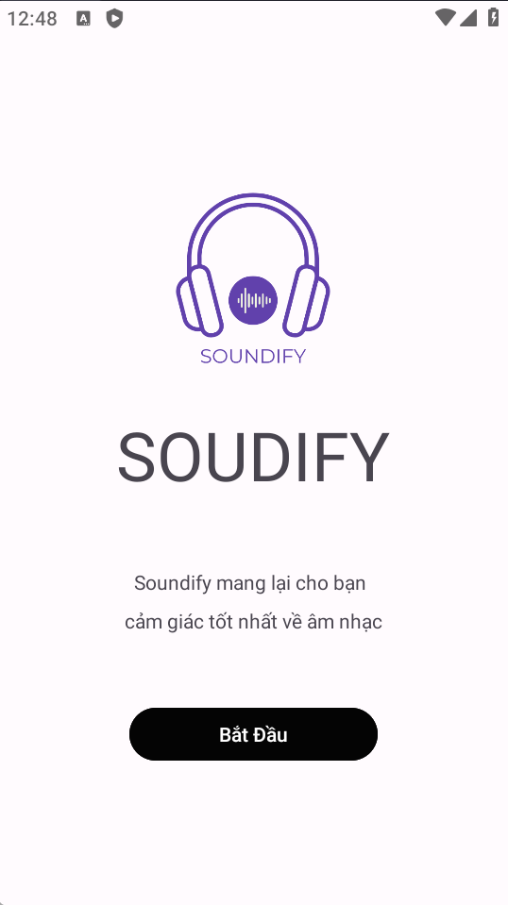

Giao diện trang chủ
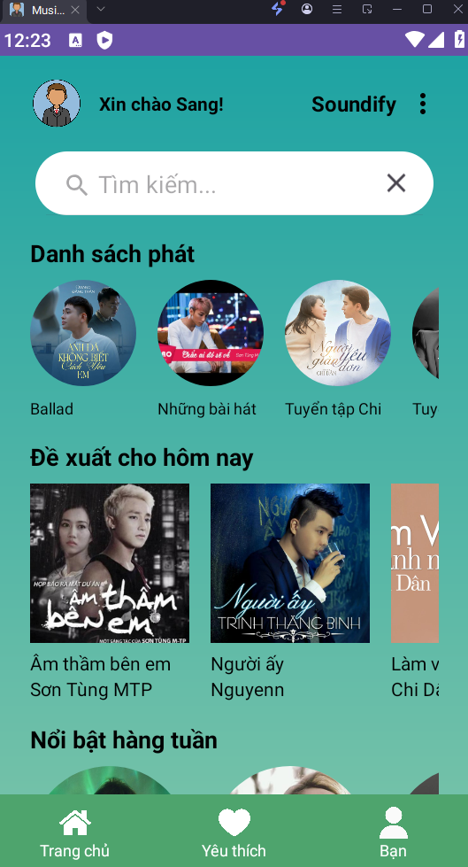
Chức năng: Hiển thị danh sách phát gợi ý, Gợi ý bài hát theo chủ đề, Thanh tìm kiếm, Điều hướng nhanh qua thanh menu dưới
Giao diện trang bài hát yêu thích
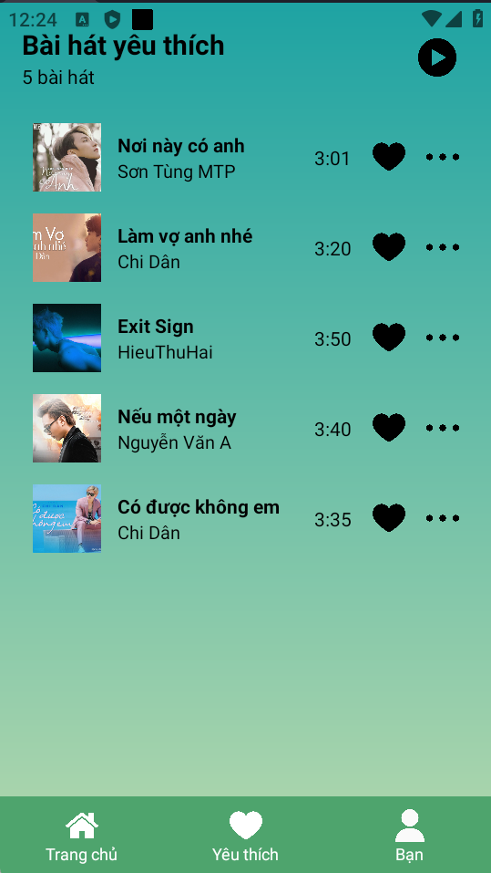
Chức năng: Hiển thị các bài hát mà người dùng đã đánh dấu yêu thích, Nút ♥ để thêm/xóa khỏi yêu thích, Nút tuỳ chọn (…) cho từng bài hát, Phát toàn bộ danh sách yêu thích bằng một nút duy nhất

Giao diện trang trình phát nhạc
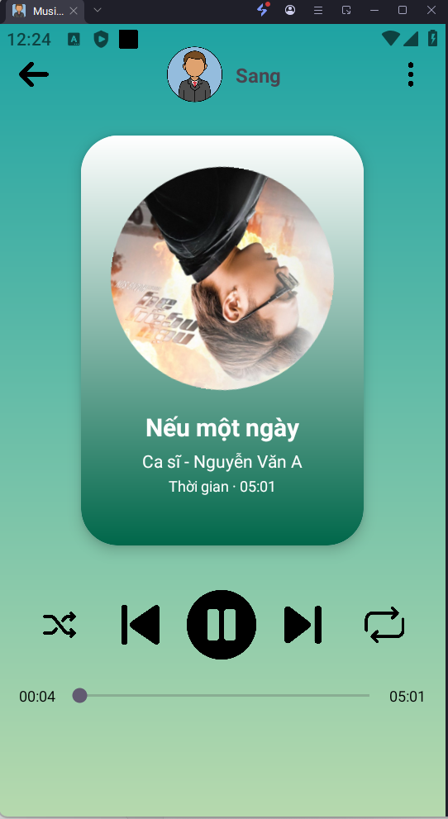
Trình phát nhạc bao gồm: Ảnh bìa bài hát, Tên bài hát, ca sĩ, thời lượng
- Các nút điều khiển: Phát/tạm dừng, Next / Previous, Lặp lại, Phát ngẫu nhiên, Thanh SeekBar tua nhanh bài hát, Hỗ trợ phát nền và notification điều khiển nhạc

Giao diện trang cá nhân
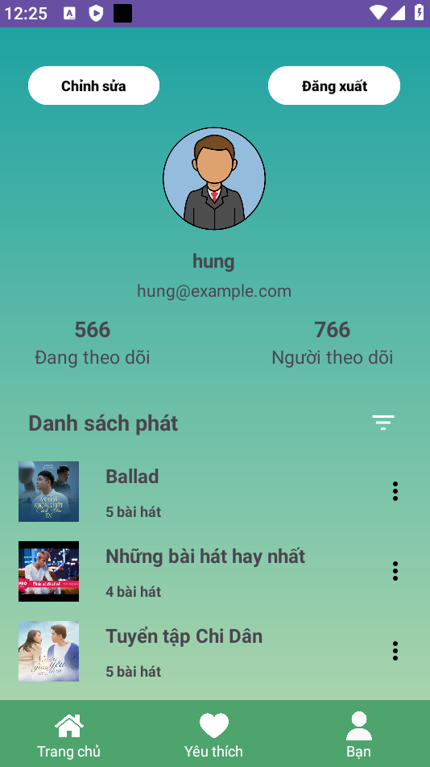
Trang cá nhân hiển thị: Avatar người dùng, Tên và email, Danh sách phát cá nhân, Lọc danh sách phát, Chỉnh sửa thêm/xóa danh sách phát , Nút chỉnh sửa hồ sơ, Nút đăng xuất

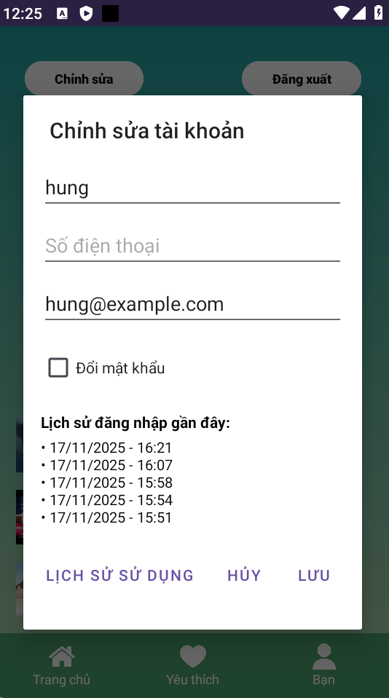
Chức năng chỉnh sửa hồ sơ cho phép: Đổi tên, Đổi số điện thoại. Đổi email, Đổi mật khẩu, Xem lịch sử đăng nhập, lịch sử sử dụng ứng dụng.

Tổng kết
Ứng dụng Soundify đã hoàn thiện:
- Giao diện đẹp, dễ sử dụng
- Quản lý nhạc đầy đủ: yêu thích, playlist
- Trình phát nhạc mạnh mẽ với phát nền + notification
- Hệ thống người dùng và lịch sử sử dụng
Ứng dụng đáp ứng tốt nhu cầu nghe nhạc offline cơ bản.
Hướng phát triển:
- Cần nâng cấp và cải thiện giao diện
- Cần tối ưu dung lượng ứng dụng
- Cần làm danh sách phát riêng cho từng dòng nhạc
- Nâng cấp bảo mật

Tài liệu tham khảo
Giáo trình Lập trình trên thiết bị di động - Đại học Mở Hà Nội - Khoa Công nghệ Thông tin
Tài liệu Android SDK: https://developer.android.com/?hl=vi
Giao diện ứng dụng nghe nhạc Soundcloud, Spotify

